前端项目测试

3个小项目任选一个（截止时间：4月14日之前上传到github上）

Github

repository：<https://github.com/runxin123/testFor3Dcoders.git>

记得一定要标注自己的姓名呦：）

有不懂的欢迎大家骚扰：QQ号：953025923，2572705535

**1.制作一个STL模型显示界面，要求导入STL模型，并在浏览器显示。**

教程： 1.webgl中文网：[http://www.hewebgl.com/article/articledir/1#](http://www.hewebgl.com/article/articledir/1)

参考文档：http://techbrood.com/threejs/docs/

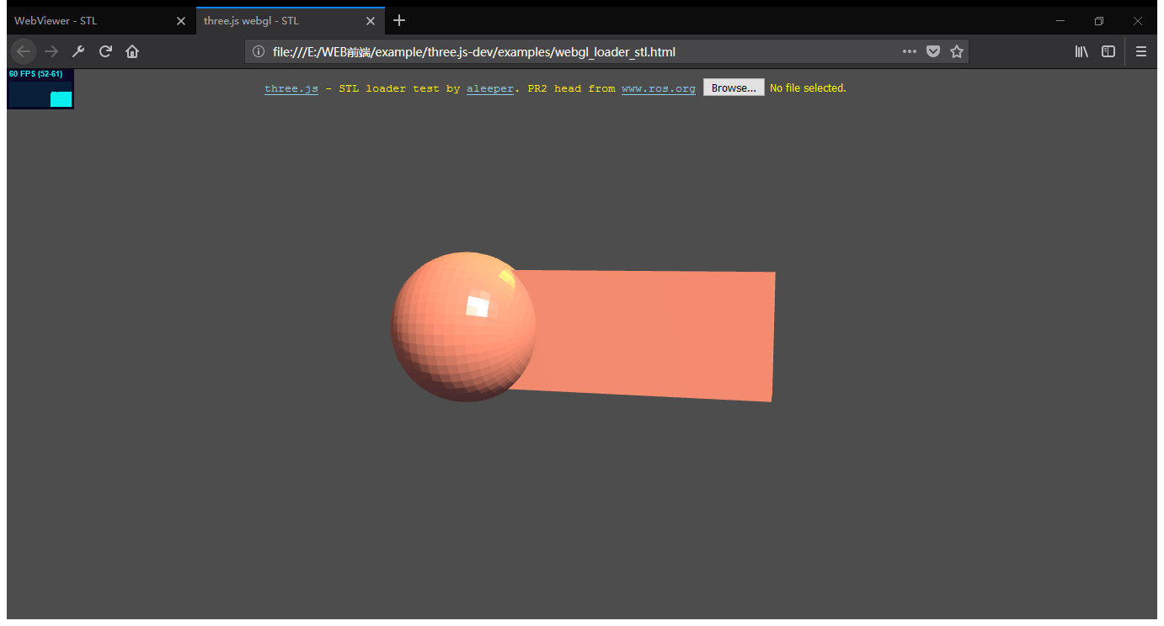

要求：

1. 有导入按钮能将STL文件导入（包括ascii和二进制两种格式，二进制不做要求但加分）
2. 可以通过鼠标来改变观察模型的角度（提示运用orbitcontrol.js文件实现）
3. 可以通过颜色的按钮进行改变模型的颜色，并且调整光照的角度（选做）

**2.仿照下面的图例制作一个登录管理界面。**

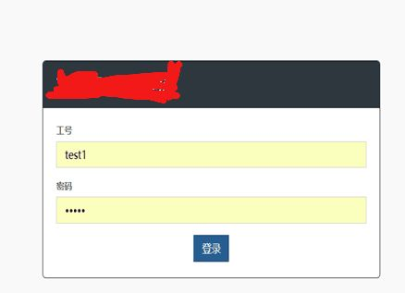

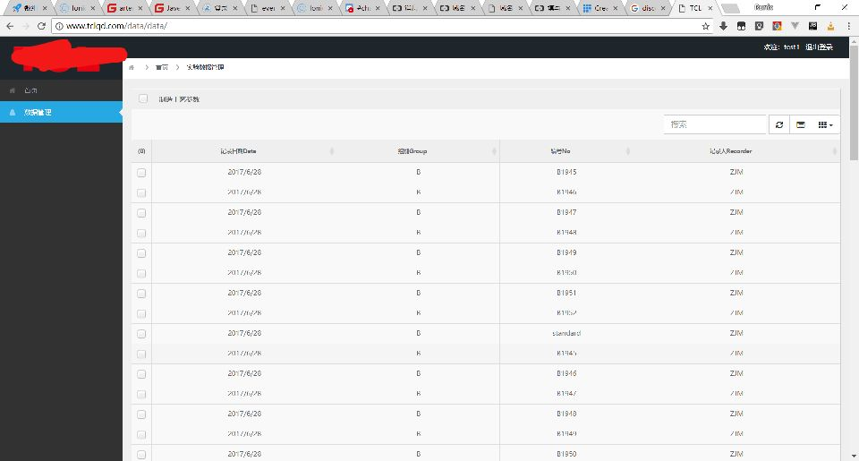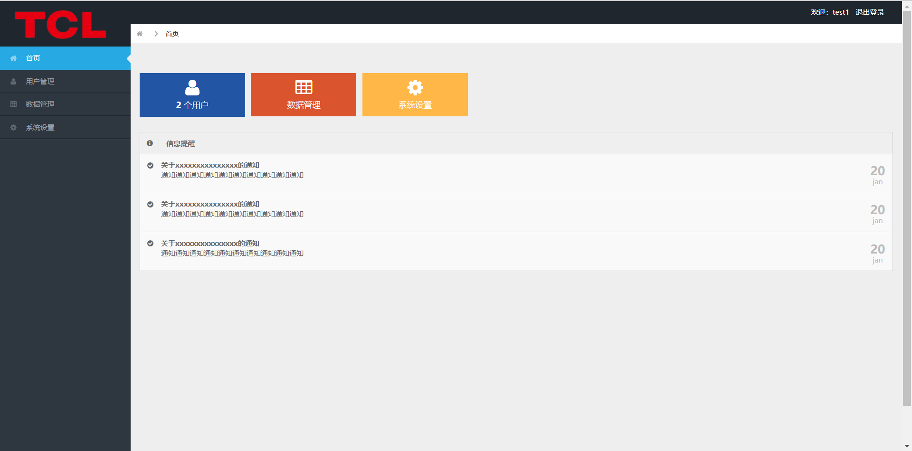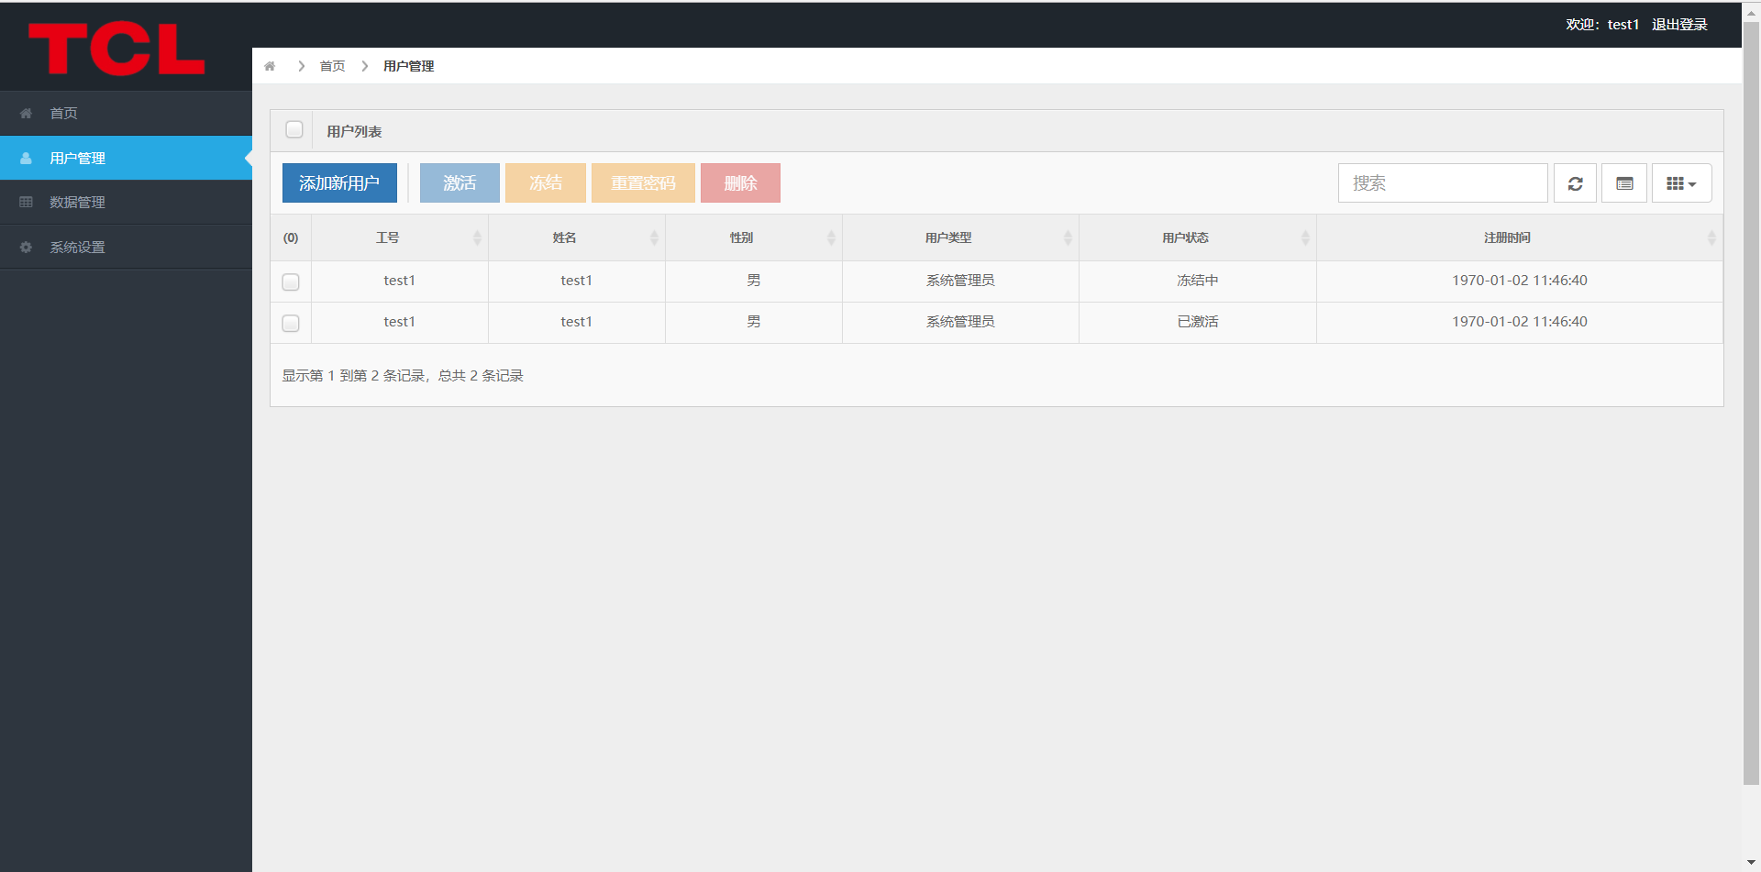

推荐教程：bootstrap框架：http://www.bootcss.com/

所用的库：

Bootstrap table：<http://bootstrap-table.wenzhixin.net.cn/zh-cn/documentation/>

JQuery-UI：<https://code.jquery.com/ui/1.11.3/jquery-ui.min.js>

推荐学习网站：

W3cschool：<https://www.w3cschool.cn/>

廖雪峰：<https://www.liaoxuefeng.com/>

菜鸟教程: <http://www.runoob.com/>

要求：

1.需要有相应的响应，点击的之后按钮之后会有右侧的内容框有不同的框显示，同时内容框的显示，（样式可以自己定义，不一定要按照图例所给出）

2.尽量完成相应的页面的显示，以及控件具体细节（响应）。

提示：1.可以采用<iframe>标签

2.可以用JQuery对其进行加载到布局中

3.可以用ajax对其进行数据传输

3. 席卷朋友圈的网易云使用说明书，你玩过吗？其实只要掌握前端技术，你的小测试也可以席卷朋友圈！

要求：

制作一个能通过用户对问题做出的选择给出结果的小测试页面

参考：

http://m.woniu8.com/ceshi/201803250946.html

当然这个非常简陋还有广告，仅用作说明，不作为本次任务的界面参考

剧本（？？？）：

https://www.baidu.com/sf_baijiahao/s?id=1568364816135473&wfr=spider&for=pc

当然这个依然非常简陋还有广告，仅用作剧本，不作为本次任务的界面参考

要求：

1.要求界面可正常运行于PC（和/或）手机端。

2.注释中说明所使用IDE/编辑器及浏览器。

提示：

1.作为一个趣味游戏小测试页面，如何吸引用户做完全部测试？

2.是否需要显式地给出本测试所用的算法（即计分与结果的规则）？

3.如何让你的小测试也能在朋友圈刷屏？